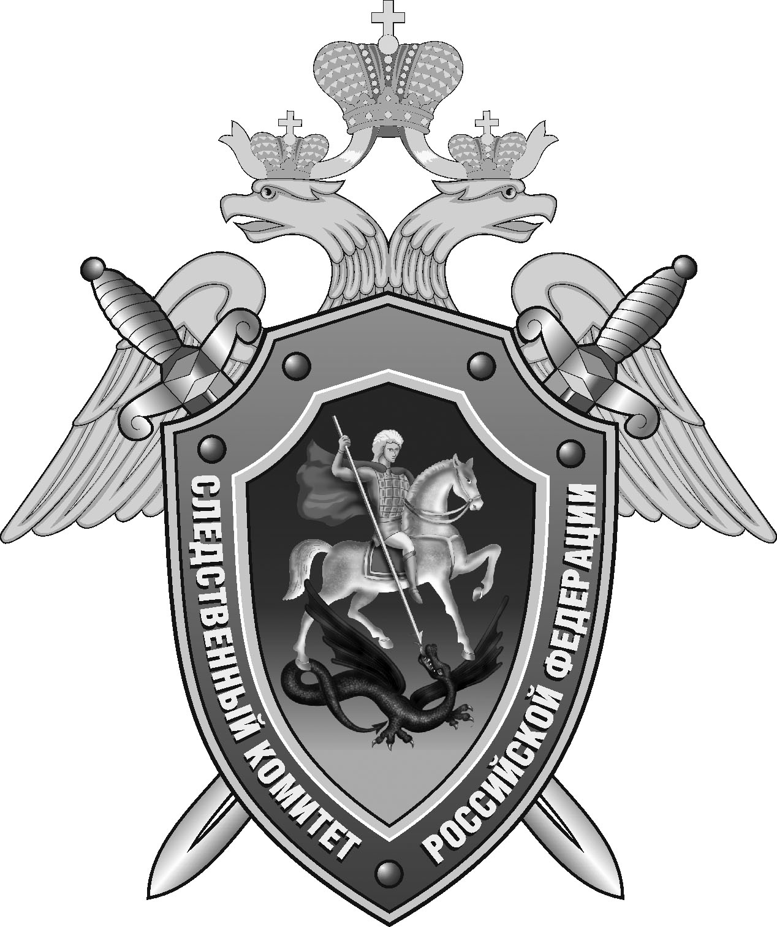

Нефтекумский межрайонный следственный отдел следственного управления Следственного комитета Российской Федерации по Ставропольскому краю

Пресс-релиз

В
В Нефтекумске мужчина подозревается в публичном демонстрировании символики экстремистской организации

В Нефтекумском межрайонном следственном отделе следственного управления Следственного комитета Российской Федерации по Ставропольскому краю возбуждено уголовное дело в отношении 39-летнего мужчины. Он подозревается в совершении преступления, предусмотренного ч. 1 ст. 282.4 УК РФ (публичное демонстрирование символики экстремистских организаций).
По данным следствия, в период с марта по июль текущего года подозреваемый, отбывая наказание в исправительном учреждении за совершение преступлений против собственности, публично демонстрировал другим осужденным нанесенные на его тело татуировки с символикой запрещенного в Российской Федерации экстремистского общественного объединения «Арестантское уголовное единство» (АУЕ). При этом ранее мужчина уже привлекался к административной ответственности за совершение аналогичного правонарушения.
Уголовное дело возбуждено по материалам краевого управления МВД России.
По уголовному делу проводится комплекс следственных действий, направленных на сбор и закрепление доказательств. Расследование уголовного дела продолжается.

Помощник руководителя
Нефтекумского межрайонного
следственного отдела
следственного управления
Следственного комитета
Российской Федерации
по Ставропольскому краю

Полина Саварцова

